Container til storskrald
2/6 vil der komme 2 containere til storskrald (en oppe og en nede)
Vi opfordrer alle, der har mulighed for det, til selv at køre på genbrugspladsen med det forskellige … og til evt. at spørge dine nærmeste naboer, om de vil have noget med.

Eksempler: Kan komme i container
- Almindelige småmøbler samt små gulvtæpper fra huset
- Defekt mikro-ovn eller køleskab
- Enkelte mindre brædder og et enkelt vindue
Eksempler: MÅ IKKE komme i container
- Byggeaffald (bl.a. fliser, beton, cement, mursten, sten mm), kemikalier, gasflasker
- Tagpap og større mængder træ fra nedrivning
- Pap (brug særskilt container)
- Plastic (brug særskilt container, medmindre det er meget store ting som f.eks. vandtønde)

Der vil være frivillige fra haveforeningen ved containerne, som kan/vil vejlede – og sikre, at der ikke kommer noget ”forkert” i. Vi bliver straffet hårdt på vores fælles pengepung, hvis der fejlsorteres! Venligst respekter deres anvisninger.

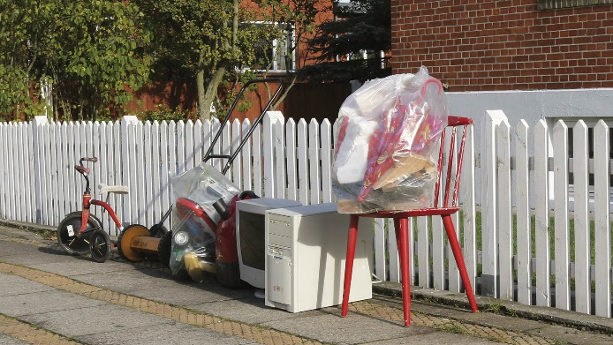

Der må under ingen omstændigheder stilles storskrald udenfor container uden ”ejermand” … dvs du skal ”stille dig i kø” sammen med dit storskrald.
Skulle det ske, vil du blive opkrævet 1500 kr.

